Marie Louise Aldéa Léa Vanier
Naissance : 10 mai 1877, Montréal, Québec.
Baptême : 13 mai 1877, paroisse Saint Joseph, Montréal, Québec.

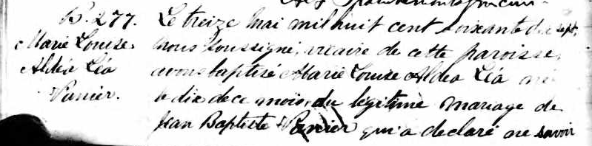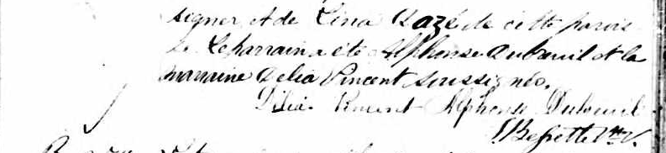

B.277 Le treize Mai mil huit cent soixante dix sept, Nous soussigné, vicaire de
Marie Louise cette paroisse avons baptisé Marie Louise Aldéa Léa née le dix de ce mois
Aldéa Léa du légitime mariage de Jean Baptiste Vanier qui a déclaré ne savoir signer
Vanier et de Lina Dazé de cette paroisse. Le parrain a été Alphonse Dubreuil et la
marraine Delia Vincent soussignée.

Délia Vincent Alphonse Dubreuil
J.Besette ptre vic.

Référence : Fond Drouin

